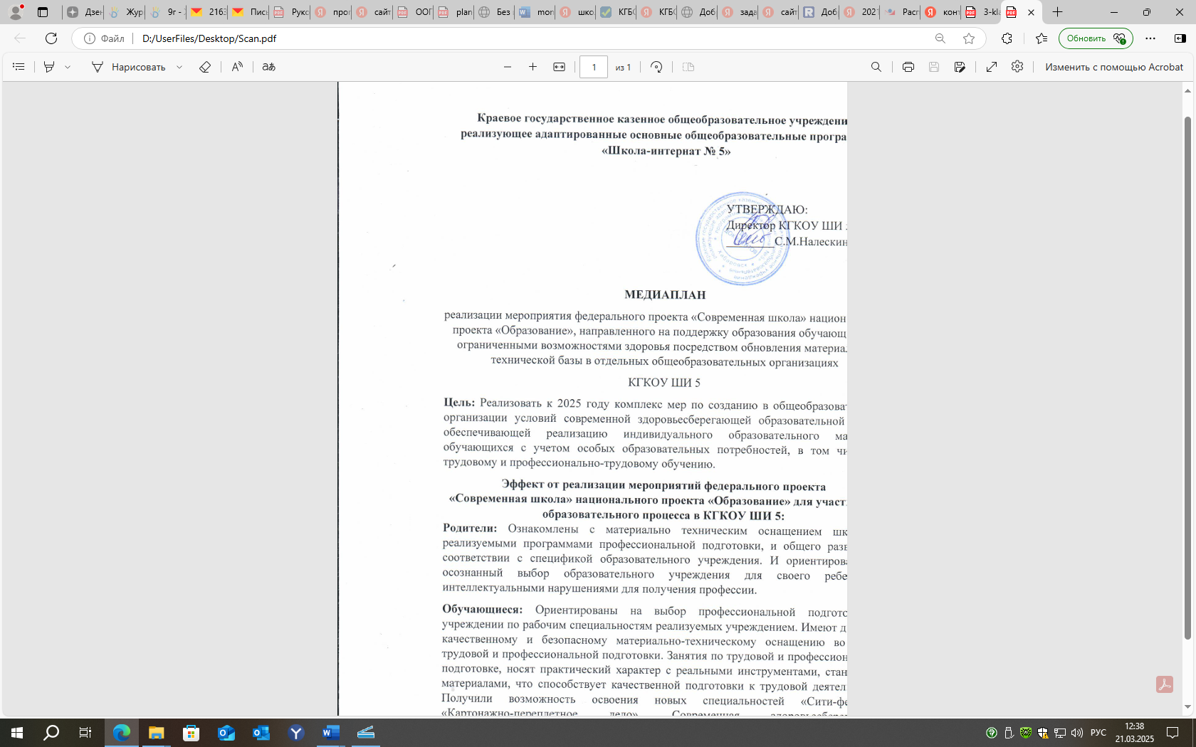
Краевое государственное казенное общеобразовательное учреждение, реализующее адаптированные основные общеобразовательные программы
«Школа-интернат № 5»

УТВЕРЖДАЮ: Директор КГКОУ ШИ 5 ________С.М.Налескина

МЕДИАПЛАН
реализации мероприятия федерального проекта «Современная школа» национального проекта «Образование», направленного на поддержку образования обучающихся с ограниченными возможностями здоровья посредством обновления материально-технической базы в отдельных общеобразовательных организациях
КГКОУ ШИ 5
Цель: Реализовать к 2025 году комплекс мер по созданию в общеобразовательной организации условий современной здоровьесберегающей образовательной среды, обеспечивающей реализацию индивидуального образовательного маршрута обучающихся с учетом особых образовательных потребностей, в том числе по трудовому и профессионально-трудовому обучению.
Эффект от реализации мероприятий федерального проекта
«Современная школа» национального проекта «Образование» для участников образовательного процесса в КГКОУ ШИ 5:
Родители: Ознакомлены с материально техническим оснащением школы и реализуемыми программами профессиональной подготовки, и общего развития в соответствии с спецификой образовательного учреждения. И ориентированы на осознанный выбор образовательного учреждения для своего ребенка с интеллектуальными нарушениями для получения профессии.
Обучающиеся: Ориентированы на выбор профессиональной подготовки в учреждении по рабочим специальностям реализуемых учреждением. Имеют доступ к качественному и безопасному материально-техническому оснащению во время трудовой и профессиональной подготовки. Занятия по трудовой и профессиональной подготовке, носят практический характер с реальными инструментами, станками и материалами, что способствует качественной подготовки к трудовой деятельности. Получили возможность освоения новых специальностей «Сити-фермер», «Картонажно-переплетное дело». Современная здоровьесберегающая образовательная среда обеспечивает освоение образовательных программ обучающимися в полной мере, с учетом их особенностей и возможностей.
Педагоги: Совместно с родителями имеют возможность выстроить эффективную трудовую и профессиональную подготовку обучающихся в соответствии с их возможностями и особенностями по доступным профессиям, реализуемым учреждением. Получили обучение и опыт работы по реализации образовательных программ с использованием оснащения «Современная школа», тем самым повысив уровень профессионального мастерства, соответственно и качества образования обучающихся с интеллектуальными нарушениями.

№ п/п | Сроки реализации | Мероприятие | Содержание | Размещение СМИ |  |  |  | Целевая аудитория |  | Планируемый результат | Эффект от реализации
 |  |  |  | Канал |  | Формат
1 | Февраль2021 г. | Презентация программы развития учреждения на педагогическом совете школы | Рассмотрены реализуемые школой проекты: Подпроект "Современная школа", Подпроект "Успех каждого ребёнка", Подпроект "Учитель будущего", Подпроект "Поддержка семей, имеющих детей",  Школьный проект "Мой выбор",  Школьный проект "Вектор успеха",  Школьный проект "Миниферма",  Школьный проект "PROактивный педагог",  Школьный проект "Мы вместе",  Школьный проект "Школа без границ",  Школьный проект "Ментори". | Официальный сайт учреждения |  | Публикация новостного раздела о мероприятии |  | Педагоги |  | Принятие изменений в программе развития образовательной организации | 100% педагогических работников ознакомлены с программой развития учреждения
2 | Январь 2021г. | Размещение нормативной документации реализации проекта | Размещены следующие материалы: Методические рекомендации реализации мероприятия федерального проекта «Современная школа» национального проекта «Образование», направленного на поддержку образования обучающихся с ограниченными возможностями здоровья посредством обновления материально-технической базы в отдельных образовательных организациях в 2022 г.  Реестр отдельных организаций, осуществляющих образовательную деятельность по адаптированным основным общеобразовательным программам, — участников мероприятия федерального проекта «Современная школа» национального проекта «Образование» в 2020–2024 годах  ЛОКАЛЬНЫЕ АКТЫ КГКОУ ШИ 5  Дорожная карта (комплекс мероприятий) федерального проекта «Современная школа» национального проекта «Образование», направленного на поддержку образования обучающихся с ограниченными возможностями здоровья КГКОУ ШИ 5  Программа КГКОУ ШИ 5  на 2021–2024 годы в рамках реализации мероприятия «Доброшкола» федерального проекта «Современная школа» национального проекта «Образование» .  Приказ «Об утверждении локальных нормативных актов для реализации мероприятий „Доброшкола“», «Состав рабочей группы по обеспечению мероприятий "Доброшкола" федерального проекта «Современная школа», «Медиаплан реализации мероприятия „Доброшкола“»  «План-график повышения квалификации педагогических работников по вопросам организации обучения и воспитания обучающихся с ОВЗ, в том числе по предметной области „Технология“» | Официальный сайт учреждения | Оформление страницы проекта на официальном сайте учреждения |  | Педагоги, родители, |  | Информация о реализуемых школой проектах доступна, открыта. |  | 100% педагогических работников ознакомлены с нормативной документацией по реализации проекта «Доброшкола»  100% родителей получили ссылку на школьный сайт раздел «Доброшкола»
3 | Январь 2021 г. | Информация о начале реализации проекта на базе КГКОУ ШИ 5 | Создание новости о начале реализации проекта. | Официальный сайт учреждения, Социальные сети | Публикация новостного раздела о запуске проекта |  | Педагоги, родители, обучающиеся |  | Педагоги, родители и обучающиеся проинформированы о начале реализации проекта. |  | 100% педагогических работников, родителей, обучающихся ознакомлены с информацией о начале реализации проекта.
4 | Февраль - март 2021 г. | Участие в I этапе конкурса «Доброшкола» | Создание 3 д моделей кабинетов.  Заполнение конкурсной заявки. | Электронная почта | Конкурсные материалы: заявка, анкета, презентация |  | Оператор Конкурса, Экспертный совет |  | Подготовлены конкурсные материалы дизайн-проекта: оформлена заявка, анкета, созданы 3Д модели помещений всех оснащаемых в рамках реализации мероприятия помещений, подготовлены фото всех оснащаемых в рамках реализации мероприятия помещений |  | в срок до 14 марта 2022 г. включительно дизайн-проект отправлен по адресу Оператора Конкурса
5 | Март-апрель 2021 г. | Презентация проекта по материалам конкурса «Доброшкола» I этап | Дополнение страницы «Доброшкола» на сайте учреждения фотографиями и описанием 3Д моделей, программами профессиональной подготовки.  Оформление новости по результатам 1 этапа конкурса «Доброшкола» | Официальный сайт учреждения, Социальные сети | Оформление страницы проекта на официальном сайте учреждения, публикация новостного раздела о результатах конкурса |  | Педагоги, родители, обучающиеся |  | Публикация 3Д моделей дизайн проекта по обновлению материально-технической базы, реализуемых образовательных программ по трудовому и профессиональному обучению |  | 100 % педагогических работников ознакомлены с материалами: модели мастерских, программы.
6 | В течении года | Размещение информации о повышении квалификации педагогов | Организация прохождения курсов повышения квалификации педагогическими работниками. | Официальный сайт учреждения  Социальные сети . | Публикация в новостном разделе |  | Педагоги, родители |  | Новость об участии педагогов в обучающих мероприятиях в рамках реализации проекта |  | 100% педагогических работников прошли курсы профессиональной подготовки повышения квалификации;  информирование родителей о компетентности педагогов при реализации образовательных программ
7 | Июнь - июль 2021 г. | Размещение информации о начале и ходе ремонта помещений, монтажа и установки оборудования  (для родителей, педагогов) | Ежемесячный фото-отчет о состоянии кабинетов подлежащих обновлению материально-технической базы | Социальные сети | Публикация фото-материалов о состоянии помещений по разным этапам ремонта |  | Педагоги, родители |  | Новость о состоянии помещений на разных этапах ремонта |  | Информационная открытость по реализации ремонтных работ, качеству их выполенения
8 | Сентябрь 2021 г. | Торжественное открытие мастерских "День открытых дверей" | В программе:  1. Экскурсия включающая в себя посещение обновленных помещений.  2. Мастер классы . базы помещения)  3. Открытые уроки .  4. Раздача листовок/брошюр с описанием профессий, получаемых на базе школы. | Официальный сайт учреждения  Социальные сети | Публикация об открытии мастерских |  | Педагоги, родители, обучающиеся |  | Анонс мероприятия, информирование родителей и обучающихся о профессиях доступных на базе образовательного учреждения, знакомство с оснащением мастерских |  | Ориентация на получение обучающимися профессионального образования на базе образовательного учреждения, в соответствии с их возможностями и способностями
9. | Сентябрь-декабрь 2022 | Проведение опроса общественного мнения о проекте | Создание онлайн опроса "Качество условий осуществления образовательной деятельности" для посетителей сайта, в том числе гостей школы в «День открытых дверей». Распространение ссылки на опрос среди педагогических работников, обучающихся, родителей. | Официальный сайт учреждения | Google Формы "Опрос", анонс опроса в новостном разделе |  | Педагоги, родители, обучающиеся |  | На странице проекта организован опрос по оценке проекта |  | 90 % опрошенных удовлетворены качеством условий осуществления образовательной деятельности
10 | Декабрь 2021г. | Презентация опыта реализации программ профессиональной подготовки на педагогическом совете | Подготовка докладов и мультимедийных презентаций педагогами, осуществляющими обучение по программам профессиональной подготовки, по теме «Эффективность условий организации образовательной деятельности по программам трудовой и профессиональной подготовки. | Официальный сайт учреждения | Публикация новостного раздела о мероприятии |  | Педагоги |  | Представление опыта работы в оборудованных мастерских. |  | Повышение профессиональных компетенций педагогических работников
11 | Октябрь - декабрь 2021 г. | Презентация опыта работы на вебинаре для педагогических работников, реализуемых программы профессиональной подготовки | Подготовка докладов и мультимедийных презентаций педагогами, осуществляющими обучение по программам профессиональной подготовки, по теме «Эффективность условий организации образовательной деятельности по программам трудовой и профессиональной подготовки.» | Zoom | Доклад, презентация |  | Педагоги, педагогическое сообщество |  | Представление опыта работы в оборудованных мастерских по реализуемым программам |  | Повышение профессиональных компетенций педагогических работников

